矩阵理解

1. 特征值和特征向量（针对方阵）

设A 为m\*n的矩阵，如果m=n, 矩阵为方阵。特征值和特征向量：满足 $Ax=λx$，则 $λ$ 称为特征值， $x$ 称为特征向量。

特征向量的求解转化为求解如下方程 $\left|A-λI\right|=0$.

行列式不等于0的方阵，一定存在逆矩阵。所有方阵都有n个特征值和特征向量，但特征值可能是复数或者负数。

如果行列式不等于零，A可以分解成如下形式： $A=QΣQ^{-1}$。其中 $Σ$ 为特征值组成的对角阵，Q为特征向量组成的方阵。 $QQ^{-1}=I$。

如果矩阵可以对角化,那么非0特征值的个数就等于矩阵的秩;方阵的秩等于非零特征值的个数。

正定矩阵的所有特征值都为正数，并且为实对称阵。如果所有特征值都大于或者等于0，则为半正定矩阵。

实对称阵不一定是正定矩阵。

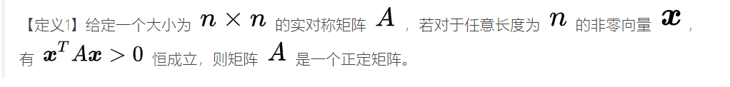

1. m不等于n

矩阵的秩：

1. rank(A) = m 为行满秩 rank(A) = n 为列满秩。
2. Rank($A^{T}A$)= rank(A)

线性方程组的解 Ax=b

如果m=n，如果A 为满秩矩阵则有唯一解，如果欠定，有无穷多解。

如果m<n 则有无穷多解

如果m>n 超定方程， 一般情况下无解。所以要用最小二乘获得最优解

$$F\left(x\right)= {\left(Ax-b\right)}^{T}\left(Ax-b\right)=x^{T}A^{T}Ax-2b^{T}Ax+b^{T}b$$

$$A^{T}Ax=A^{T}b$$

$$x={{(A}^{T}A)}^{-1}A^{T}b$$

Matlab 代码用 pinv(A)\*b

1） $A^{T}A$ 为对称阵，而且特征值大于等于0.特征向量之间正交。

1. 如果A的秩为n，则 $A^{T}A$ 肯定是正定的。 ${{(A}^{T}A)}^{-1}A^{T}b$ 是最小二乘的唯一解
2. 如果 $A$ 列不满秩， $A^{T}A$ 非正定，会导致最小二乘有多个最优解。不能够直接采用上面的公式求解。
3. 如果 $A^{T}A$ 非正定，则需要采用QR分解等办法求解。

SVD分解



1. $A^{T}A$ 做特征值分解，特征值为 $λ_{i}$ 特征向量为 $v_{i}$。可以证明 $v_{i}$ 和 $v_{j}$ 正交。同时 $Av_{i}$ 与 $Av_{j}$ 之间也正交。 $A^{T}A$ 为n\*n, $v_{i}$ 为n\*1, $Av_{i}$ 为m\*1
2. 令 $u_{i}=\frac{Av_{i}}{\sqrt{λ_{i}}}$， $\sqrt{λ_{i}}$ 为奇异值， $u_{i}$ 为奇异向量。

特征值分解： 只能针对方阵。

QR分解：它是将矩阵分解成一个正规正交矩阵Q与上三角形矩阵R，所以称为QR分解法

SVD分解:

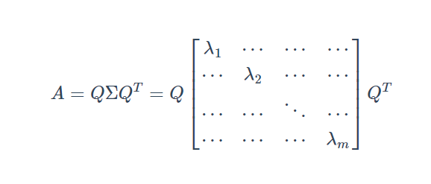

$A^{T}A$ 行列式的值很小的时候，很容易产生病态问题。

正则化：解得到的参数向量 x 能够保证估计的目标值和观测得到的目标值之间的误差最小。但是单纯的考虑误差最小化得到的模型会有过拟合现象，也就是预测效果会很差。因此一般加入正则化。正则化就是加入约束